PISNO PREVERJANJE ZNANJA Z EKSKURZIJE

IME IN PRIIMEK: __________________________________ RAZRED: ____
ŠTEVILO MOŽNIH TOČK: 40 ŠTEVILO DOSEŽENIH TOČK: ____

1. a Poimenuj naravnogeografsko enoto, ki je bila cilj ekskurzije. ______________________1 T
b Določi njeno lego v Sloveniji. ____________________________________________________
c V spodnji karti pobarvaj na ustreznem mestu z rdečo barvico tisto naravnogeografsko enoto, po kateri smo se vozili večji del ekskurzije in ob strani izdelaj legendo. Ne pozabi na poimenovanje.
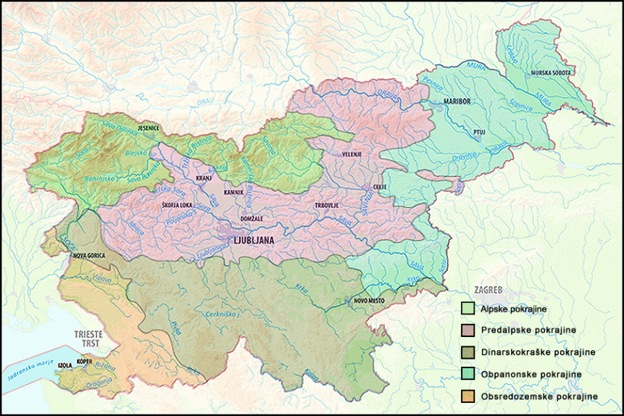
3 T
d Naštej posamezne dele te naravnogeografske enote. Začni s tisto, v kateri živiš. 2,5 T
_______________________________________________________________________
_______________________________________________________________________

2. Po katerem vetru je znana dolina, po kateri smo se vozili? ____________________ 0,5 T
Naštej vsaj tri značilnosti tega vetra. _________________________________________
____________________________________________________________________ 3 T

3. Na terenu si lahko opazil-a prilagoditve lokalnega prebivalstva na ta veter. Napiši dva primera in ju utemelji.
1. prilagoditev: __________________________________________________________ 2 T
2. prilagoditev: __________________________________________________________ 2 T

4. Na vsaj dveh primerih določi gospodarsko usmerjenost te doline in jo tudi utemelji.
A)_______________________________________________________________________ 2 T
B)______________________________________________________________________ 2 T
5. Kaj je Slano blato in v bližini katerega mesta se nahaja? 2 T
_______________________________________________________________________
6. V čem se razlikujeta Kras in Nanos? 2 T
_______________________________________________________________________
_______________________________________________________________________

7. Kdaj je nastala Nova Gorica? Pojasni, zakaj. _________________________________ 2 T
_______________________________________________________________________

8. Kje poteka »osimska cesta« in kaj povezuje? _________________________________2 T
_______________________________________________________________________

9. Reka Soča: a kje izvira? _____________________________________ SKUPAJ 3 T
b kam se izliva? _______________________________________________________
c kakšna je njena značilna barva? __________________________________________
d HE na reki: ___________________________________________________________

10. Po katerem bregu reke Soče smo se vozili od Solkana do Kanala? ________________ 1 T

11. Zapiši italijansko ime mesta Kobarid, pojasni pomen tega imena in ga utemelji. 2 T
_______________________________________________________________________

12. Kateri objekt v mestu opozarja na to, da so tu potekali boji na soški fronti? Kje se nahaja?
_______________________________________________________________________ 2 T

13. Kaj pomeni izraz sotočje in pojasni na primeru z ekskurzije. 2 T
_______________________________________________________________________
_______________________________________________________________________

14. Temperatura katere reke je bila na sotočju višja? Pojasni, zakaj. 2 T
_________________________________________________________________________
15. V davni preteklosti je na obiskanem območju deloval ledenik. Katere sledove si opazil-a? Navedi vsaj dva primera. 2 T

